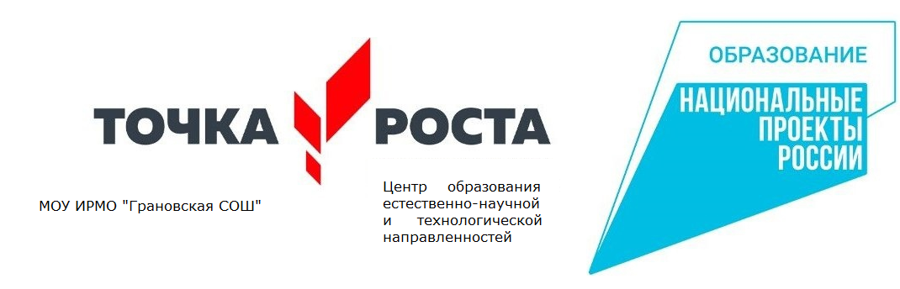
УТВЕРЖДЕНО
Руководитель центра
«Точка роста»
_____________Л.С. Погодаева
«01» сентября 2023г.

РЕЖИМ РАБОТЫ
Центра естественно-научной и технологической направленностей «Точка Роста»
МОУ ИРМО «ГРАНОВСКАЯ СОШ»

 | Технической направленности
 | РОБОТОТЕХНИКА
ПОНЕДЕЛЬНИК | 12.30-13.15  13.20-15.05  14.30-15.15
ВТОРНИК | 12.30-13.15  13.20-15.05  14.30-15.15
СРЕДА | 12.30-13.15  13.20-15.05  14.30-15.15
ЧЕТВЕРГ | 12.30-13.15  13.20-15.05  14.30-15.15
ПЯТНИЦА | 12.30-13.15  13.20-15.05  14.30-15.15

